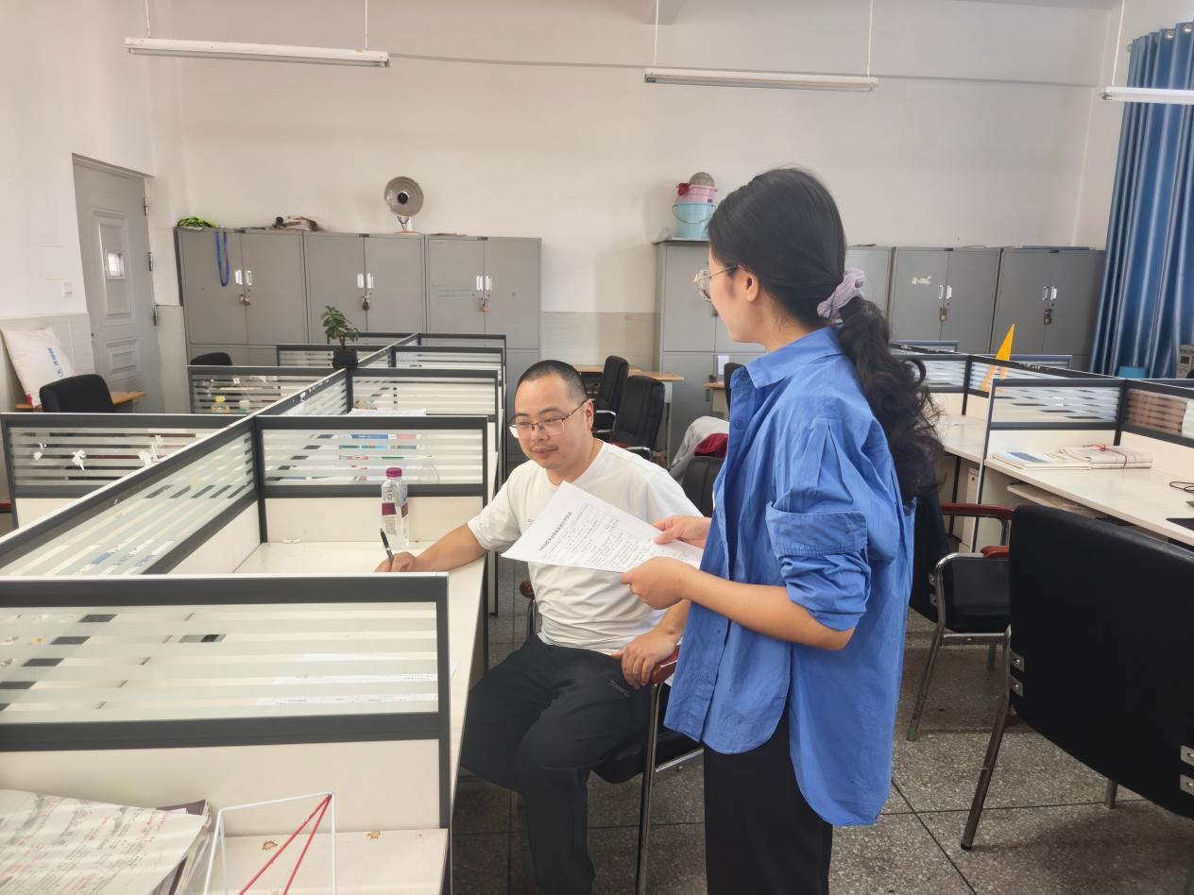

图片说明：2026年6月29日，区政协三届七次全会3号提案办理人顾芳、王月婷就“关于推动科普大世界、恩阳古镇、女红军纪念园贯通联动的建议”办理工作向彭皓委员征求提案办理相关意见。

